Об утверждении регламентов электронных государственных услуг, оказываемых государственным учреждением "Отдел занятости и социальных программ города Павлодара"
Утративший силу
Постановление акимата города Павлодара Павлодарской области от 28 января 2013 года N 155/1. Зарегистрировано Департаментом юстиции Павлодарской области 28 февраля 2013 года N 3462. Утратило силу постановлением акимата города Павлодара Павлодарской области от 20 июня 2013 года N 778/3
Сноска. Утратило силу постановлением акимата города Павлодара Павлодарской области от 20.06.2013 N 778/3.
Примечание РЦПИ.
В тексте документа сохранена пунктуация и орфография оригинала.
В соответствии со статьей 9-1 Закона Республики Казахстан от 27 ноября 2000 года "Об административных процедурах", статьей 29 Закона Республики Казахстан от 11 января 2007 года "Об информатизации", акимат города Павлодара ПОСТАНОВЛЯЕТ:
1. Утвердить прилагаемые регламенты электронных государственных услуг:
1) "Выдача справок безработным гражданам";
2) "Оформление документов для материального обеспечения детей-инвалидов, обучающихся и воспитывающихся на дому".
2. Контроль за выполнением настоящего постановления возложить на курирующего заместителя акима города.
3. Настоящее постановление вводится в действие по истечении десяти календарных дней после его первого официального опубликования.
Аким города Павлодара О. Каиргельдинов
"СОГЛАСОВАНО"
Министр транспорта и коммуникаций
Республики Казахстан А. Жумагалиев
28 января 2013 год
Утверждено
постановлением акимата
города Павлодара
от 28 января 2013 года N 155/1
Регламент
электронной государственной услуги
"Выдача справок безработным гражданам"
1. Общие положения
1. Электронная государственная услуга "Выдача справок безработным гражданам" (далее – электронная государственная услуга) оказывается государственным учреждением "Отдел занятости и социальных программ города Павлодара" (далее – услугодатель), а также на альтернативной основе через центр обслуживания населения по месту жительства потребителя и через веб-портал "электронного правительства" по адресу: www.e.gov.kz., при условии наличия у потребителя государственной услуги электронной цифровой подписи.
2. Электронная государственная услуга оказывается в соответствии со стандартом государственной услуги "Выдача справок безработным гражданам", утвержденным постановлением Правительства Республики Казахстан от 7 апреля 2011 года N 394 "Об утверждении стандартов государственных услуг в сфере социальной защиты, оказываемых местными исполнительными органами" (далее – Стандарт).
3. Степень автоматизации электронной государственной услуги: частично автоматизированная (электронная государственная услуга, содержащая медиа-разрывы).
4. Вид оказания электронной государственной услуги: транзакционная.
5. Понятия и сокращения, используемые в настоящем регламенте:
1) АРМ исполнителя – автоматизированное рабочее место исполнителя, предназначенное для оказания электронных государственных услуг уполномоченными органами области;
2) веб-портал "Электронного правительства" (далее - ПЭП) – информационная система, представляющая собой единое окно доступа ко всей консолидированной правительственной информации, включая нормативную правовую базу, и к электронным государственным услугам;
3) государственная база данных "Физические лица" (далее - ГБД ФЛ) - информационная система, предназначенная для автоматизированного сбора, хранения и обработки, передачи и предоставления информации о физических лицах с применением аппаратно-программного комплекса;
4) индивидуальный идентификационный номер (далее - ИИН) – уникальный номер, формируемый для физического лица, в том числе индивидуального предпринимателя, осуществляющего деятельность в виде личного предпринимательства;
5) информационная система (далее - ИС) – система, предназначенная для хранения, обработки, поиска, распространения, передачи и предоставления информации с применением аппаратно-программного комплекса;
6) медиа - разрыв – чередование бумажного и электронного документооборота в процессе оказания услуг, когда необходимы преобразования документов из электронной формы в бумажную или наоборот;
7) национальный удостоверяющий центр Республики Казахстан (далее - ИС НУЦ) - занимается выдачей и сопровождением сертификатов ключей электронной подписи электронная цифровая подпись, которая гарантирует достоверность доставки, учета и хранения электронных документов - аналог собственноручной подписи физического или юридического лица;
8) пользователь (потребитель) – субъект, обращающийся к информационной системе за получением необходимых ему электронных информационных ресурсов и пользующийся ими;
9) региональный шлюз, как подсистема шлюза "электронного правительства" Республики Казахстан (далее - РШЭП) – информационная система для обеспечения интеграции инфраструктуры "е-правительства" и услугодателя (предоставление механизмов доступа местных исполнительных органов к государственным информационным ресурсам посредством шлюза "электронного правительства", а также оказание электронных услуг гражданам и бизнес-структурам на региональном уровне;
10) структурно-функциональные единицы (далее - СФЕ) — это ответственные лица уполномоченных органов, структурные подразделения государственных органов и т.п., принимающие участие в оказании электронной услуги на определенной стадии;
11) транзакционная услуга – услуга по предоставлению пользователям электронных информационных ресурсов, требующая взаимного обмена информацией с применением электронной цифровой подписи;
12) услугодатель - государственное учреждение "Отдел занятости и социальных программ города Павлодара", непосредственно предоставляющее электронную государственную услугу;
13) ЦОН – центр обслуживания населения;
14) шлюз "электронного правительства" (далее – ШЭП) – информационная система, предназначенная для интеграции информационных систем "электронного правительства" в рамках реализации электронных услуг;
15) электронная цифровая подпись (далее - ЭЦП) — набор электронных цифровых символов, созданный средствами электронной цифровой подписи и подтверждающий достоверность электронного документа, его принадлежность и неизменность содержания;
16) электронные государственные услуги – государственные услуги, оказываемые в электронной форме с применением информационных технологий;
17) электронный документ – документ, в котором информация представлена в электронно-цифровой форме и удостоверена посредством электронной цифровой подписи.
2. Порядок деятельности услугодателя по оказанию
электронной государственной услуги
6. Пошаговые действия и решения услугодателя через ПЭП (диаграмма N 1 функционального взаимодействия при оказании электронной государственной услуги) приведены в приложении 2 к настоящему Регламенту:
1) потребитель осуществляет регистрацию на ПЭП с помощью ИИН и пароля (осуществляется для незарегистрированных потребителей на ПЭП);
2) процесс 1 – ввод потребителем ИИН и пароля (процесс авторизации) на ПЭП для получения услуги;
3) условие 1 – проверка на ПЭП подлинности данных о зарегистрированном потребителе через ИИН и пароль;
4) процесс 2 – формирование ПЭПом сообщения об отказе в авторизации в связи с имеющимися нарушениями в данных потребителя;
5) процесс 3 – выбор потребителем электронной государственной услуги, указанной в настоящем Регламенте, вывод на экран формы запроса для оказания электронной государственной услуги и заполнение потребителем формы (ввод данных) с учетом ее структуры и форматных требований, прикрепление к форме запроса необходимых копий документов в электронном виде, указанные в пункте 11 Стандарта, а также выбор потребителем регистрационного свидетельства ЭЦП для удостоверения (подписания) запроса;
6) условие 2 – проверка на ПЭП срока действия регистрационного свидетельства ЭЦП и отсутствия в списке отозванных (аннулированных) регистрационных свидетельств, а также соответствия идентификационных данных (между ИИН указанным в запросе, и ИИН указанным в регистрационном свидетельстве ЭЦП);
7) процесс 4 – формирование сообщения об отказе в запрашиваемой электронной государственной услуге в связи с не подтверждением подлинности ЭЦП потребителя;
8) процесс 5 – удостоверение запроса для оказания электронной государственной услуги посредством ЭЦП потребителя и направление электронного документа (запроса) через ШЭП в АРМ РШЭП для обработки услугодателем;
9) процесс 6 – регистрация электронного документа в АРМ РШЭП;
10) условие 3 – проверка (обработка) услугодателем соответствия приложенных потребителем документов, указанных в Стандарте и основаниям для оказания электронной государственной услуги;
11) процесс 7 - формирование сообщения об отказе в запрашиваемой электронной государственной услуге в связи с имеющимися нарушениями в документах потребителя;
12) процесс 8 – получение потребителем результата электронной государственной услуги (справка о регистрации в качестве безработного), сформированный АРМ РШЭП. Электронный документ формируется с использованием ЭЦП уполномоченного лица услугодателя.
7. Пошаговые действия и решения услугодателя (диаграмма N 2 функционального взаимодействия при оказании электронной государственной услуги) приведены в приложении 2 к настоящему Регламенту:
1) процесс 1 – ввод сотрудником услугодателя в АРМ РШЭП ИИН и пароля (процесс авторизации) для оказания электронной государственной услуги;
2) процесс 2 – выбор сотрудником услугодателя электронной государственной услуги, указанной в настоящем Регламенте, вывод на экран формы запроса для оказания электронной государственной услуги и ввод сотрудником услугодателя данных потребителя;
3) процесс 3 – направление запроса через ШЭП в ГБД ФЛ о данных потребителя;
4) условие 1 – проверка наличия данных потребителя в ГБД ФЛ;
5) процесс 4 – формирование сообщения о невозможности получения данных в связи с отсутствием данных потребителя в ГБД ФЛ;
6) процесс 5 – заполнение сотрудником услугодателя формы запроса в части отметки о наличии документов в бумажной форме и сканирование документов, предоставленных потребителем, прикрепление их к форме запроса и удостоверение посредством ЭЦП заполненной формы (введенных данных) запроса на оказание электронной государственной услуги;
7) процесс 6 – регистрация электронного документа в АРМ РШЭП;
8) условие 2 – проверка (обработка) услугодателем соответствия приложенных документов, указанных в Стандарте и основаниям для оказания электронной государственной услуги;
9) процесс 7 - формирование сообщения об отказе в запрашиваемой электронной государственной услуге в связи с имеющимися нарушениями в документах потребителя;
10) процесс 8 – получение потребителем результата электронной государственной услуги (справка о регистрации в качестве безработного) сформированной АРМ РШЭП. Электронный документ формируется с использованием ЭЦП уполномоченного лица услугодателя.
8. Пошаговые действия и решения услугодателя через ЦОН (диаграмма N 3 функционального взаимодействия при оказании электронной государственной услуги) приведены в приложении 2 к настоящему Регламенту:
1) процесс 1 – ввод оператора ЦОН в АРМ ИС ЦОН логина и пароля (процесс авторизации) для оказания электронной государственной услуги;
2) процесс 2 – выбор оператором ЦОН электронной государственной услуги, указанной в настоящем Регламенте, вывод на экран формы запроса для оказания электронной государственной услуги и ввод оператором ЦОН данных потребителя;
3) процесс 3 – направление запроса через ШЭП в ГБД ФЛ о данных потребителя;
4) условие 1 – проверка наличия данных потребителя в ГБД ФЛ;
5) процесс 4 – формирование сообщения о невозможности получения данных в связи с отсутствием данных потребителя в ГБД ФЛ;
6) процесс 5 – заполнение оператором ЦОН формы запроса в части отметки о наличии документов в бумажной форме и сканирование документов, предоставленных потребителем, прикрепление их к форме запроса и удостоверение посредством ЭЦП заполненной формы (введенных данных) запроса на оказание электронной государственной услуги;
7) процесс 6 - направление электронного документа (запроса потребителя) удостоверенного (подписанного) ЭЦП оператора ЦОН через ШЭП в АРМ РШЭП;
8) процесс 7 – регистрация электронного документа в АРМ РШЭП;
9) условие 2 – проверка (обработка) услугодателем соответствия приложенных потребителем документов, указанных в Стандарте и основаниям для оказания электронной государственной услуги;
10) процесс 8 - формирование сообщения об отказе в запрашиваемой электронной государственной услуге в связи с имеющимися нарушениями в документах потребителя;
11) процесс 9 – получение потребителем через оператора ЦОН результата электронной государственной услуги (справка о регистрации в качестве безработного) сформированной АРМ РШЭП.
9. В приложении 3 к настоящему Регламенту представлена экранная форма заявления на электронную государственную услугу, предоставляемую потребителю в случае обращения за оказанием электронной государственной услуги посредством веб-портала "Электронного правительства".
10. Способ проверки получателем статуса исполнения запроса по электронной государственной услуге: на веб-портале "электронного правительства" в разделе "История получения услуг", а также при обращении в ЦОН либо к услугодателю.
11. Необходимую информацию и консультацию по оказанию электронной государственной услуги можно получить по телефону саll–центра ПЭП: (1414).
3. Описание порядка взаимодействия в процессе
оказания электронной государственной услуги
12. СФЕ, которые участвуют в процессе оказания электронной государственной услуги:
Услугодатель;
Оператор ЦОН;
ПЭП;
ШЭП;
РШЭП;
АРМ РШЭП;
АРМ ИС ЦОН;
ГБД ФЛ.
13. Текстовое табличное описание последовательности действий (процедур, функций, операций) СФЕ с указанием срока выполнения каждого действия приведены в приложении 1 к настоящему Регламенту.
14. В приложении 2 к настоящему Регламенту представлены диаграммы, отражающие взаимосвязь между логической последовательностью действий (в процессе оказания электронной государственной услуги) структурных подразделений государственных органов, государственных учреждений или иных организаций в соответствии с их описаниями.
15. Результаты оказания электронной государственной услуги потребителям измеряются показателями качества и доступности в соответствии с приложением 5 к настоящему Регламенту.
16. В приложении 4 к настоящему Регламенту представлены формы, шаблоны бланков в соответствии с которыми должен быть представлен результат оказания электронной государственной услуги (выходной документ), включая формы уведомления.
17. Требования, предъявляемые к процессу оказания электронной государственной услуги потребителям:
1) обеспечение сохранности, защиты и конфиденциальности информации, содержащейся в документах потребителя;
2) иные требования, необходимые для защиты прав потребителя.
18. Техническое условие оказания электронной государственной услуги:
1) выход в Интернет;
2) наличие ИИН у лица, которому оказывается услуга;
3) авторизация с ПЭП;
4) наличие у пользователя ЭЦП.
Приложение 1
к регламенту электронной
государственной услуги
"Выдача справок безработным гражданам"
Таблица 1. Описание действий СФЕ через ПЭП
1 | N действия (хода, потока работ) | 1 | 2 | 3 | 4
2 | Наименование СФЕ | Потребитель | ПЭП | Потребитель | ПЭП
3 | Наименование действия (процесса, процедуры, операции) и их описание | Авторизуется на ПЭП по ИИН и пароля | Формирует сообщение об отказе в связи с имеющимися нарушениями в данных потребителя | Выбирает услугу и формирует данные запроса, выбором потребителя ЭЦП | Формирует сообщение об отказе в связи с имеющимися нарушениями в данных потребителя ЭЦП
4 | Форма завершения (данные, документ организационно–распорядительное решение) | Отображение уведомления об успешном формировании запроса | Формирование сообщения об отказе в запрашиваемой электронной государственной услуге | Маршрутизация запроса | Формирование сообщения об отказе в запрашиваемой электронной государственной услуге
5 | Сроки исполнения | 30 секунд – 1 минута | 30 секунд | 1,5 минуты | 1,5 минуты
6 | Номер следующего действия | 2 – если есть нарушения в данных потребителя; 3 – если авторизация прошла успешно | – | 4 - если есть нарушения в данных потребителя; 5 – если нарушений нет | -
продолжение таблицы
5 | 6 | 7 | 8
Потребитель | АРМ ШЭП | АРМ РШЭП | АРМ РШЭП
Удостоверение (подписание) посредством ЭЦП потребителя и направление запроса в АРМ РШЭП | Регистрация документа | Формирование сообщения об отказе в связи с имеющимися нарушениями в документах потребителя | Получение потребителем результата услуги
Маршрутизация запроса | Регистрация запроса с присвоением номера заявлению | Формирование мотивированного отказа | Отображение выходного документа
30 секунд – 1 минута | 1 минута | 30 секунд | 4 минуты
- | 7 - если есть нарушения в данных потребителя; 8 – если нарушений нет | - | -
Таблица 2. Описание действий СФЕ через услугодателя
1 | N действия (хода, потока работ) | 1 | 2 | 3 | 4
2 | Наименование СФЕ | Услугодатель | Услугодатель | Услугодатель | ГБД ФЛ
3 | Наименование действия (процесса, процедуры, операции) и их описание | Авторизуется на АРМ РШЭП через ИИН и пароля | Выбор сотрудником услугодателя услуги | Направление запроса о данных потребителя в ГБД ФЛ | Формирование сообщения об отсутствие данных ГБД ФЛ
4 | Форма завершения (данные, документ, организационно–распорядительное решение) | Регистрация запроса в системе с присвоением номера заявлению | Отображение уведомления об успешном формировании запроса | Маршрутизация запроса | Формирование мотивированного отказа
5 | Сроки исполнения | 10-15 секунд | 10 секунд | 1,5 минуты | 10-15 секунд
6 | Номер следующего действия | - | – | 4 – если есть нарушения; 5 – если нарушений нет | -
продолжение таблицы
5 | 6 | 7 | 8
Услугодатель | АРМ РШЭП | АРМ РШЭП | АРМ РШЭП
Заполнение формы запроса с прикреплением сканированных документов и удостоверением ЭЦП | Регистрация документа в АРМ РШЭП | Формирует сообщение об отказе в связи с имеющимися нарушениями в документах потребителя | Получение потребителем результата услуги
Маршрутизация запроса | Регистрация запроса с присвоением номера заявлению | Формирование мотивированного отказа | Формирование результата услуги- уведомления
10-15 секунд | 1,5 минуты | 1,5 минуты | 4 минуты
6 | 7 – если есть нарушения; 8 – если нарушений нет | - | -
Таблица 3. Описание действий СФЕ через ЦОН
1 | N действия (хода, потока работ) | 1 | 2 | 3 | 4
2 | Наименование СФЕ | АРМ ИС ЦОН | Оператор ЦОН | Оператор ЦОН | ГБД ФЛ, ЕНИС
3 | Наименование действия (процесса, процедуры, операции) и их описание | Авторизуется оператор ЦОН по логину и паролю | Выбирает услугу и формирует данные запроса | Направление запроса в ГБД ФЛ, ЕНИС | Формирует сообщение о невозможности получения данных в связи с отсутствием данных потребителя
4 | Форма завершения (данные, документ организационно–распорядительное решение) | Регистрация запроса в системе с присвоением номера заявлению | Отображение уведомления об успешном формировании запроса | Маршрутизация запроса | Формирование мотивированного отказа
5 | Сроки исполнения | 30 секунд – 1 минута | 30 секунд | 1,5 минуты | 1,5 минуты
6 | Номер следующего действия | 2 | 3 | 4 - если есть нарушения в данных потребителя; 5 – если нарушений нет | -
продолжение таблицы
5 | 6 | 7 | 8 | 9
Оператор ЦОН | Оператор ЦОН | АРМ РШЭП | АРМ РШЭП | АРМ РШЭП
Заполнение запроса с прикрепление к форме запроса необходимых документов и удостоверение ЭЦП | Направление документа удостоверенного (подписанного) ЭЦП в АРМ РШЭП | Регистрация документа | Формирование сообщения об отказе в услуге в связи с имеющимися нарушениями в документах потребителя | Получение потребителем результата услуги
Отображение уведомления об успешном формировании запроса | Маршрутизация запроса | Регистрация запроса с присвоением номера заявлению | Формирование мотивированного отказа | Формирование результата услуги- уведомления
30 секунд – 1 минута | 1 минута | 1 минута | 30 секунд – 1 минута | 2 рабочих дня
- | - | 8 – если есть нарушения; 9 – если нарушений нет | - | -
Приложение 2
к регламенту электронной
государственной услуги
"Выдача справок безработным гражданам"
Диаграмма N 1 функционального взаимодействия при оказании
электронной государственной услуги через ПЭП
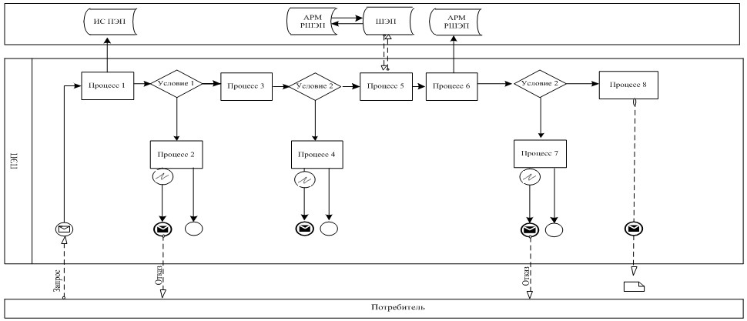
Диаграмма N 2 функционального взаимодействия при оказании
электронной государственной услуги через услугодателя
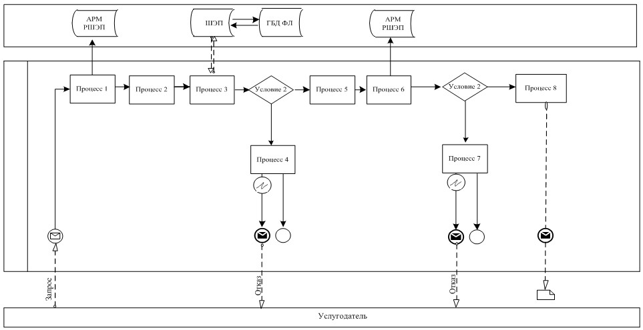
Диаграмма N 3 функционального взаимодействия при оказании
электронной государственной услуги через ИС ЦОН
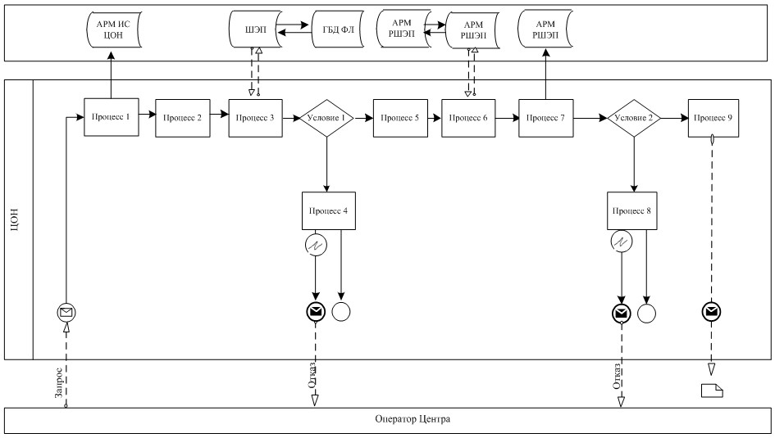
Условные обозначения
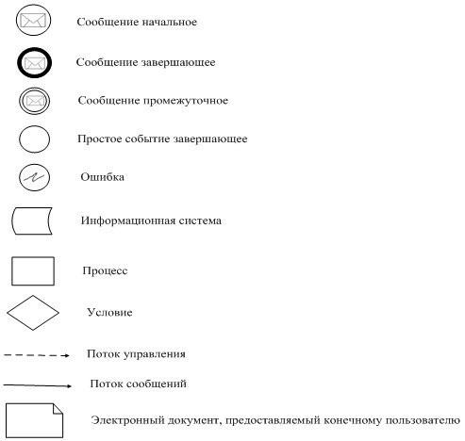
Приложение 3
к регламенту электронной
государственной услуги
"Выдача справок безработным гражданам"
Экранная форма заявления на электронную государственную услугу
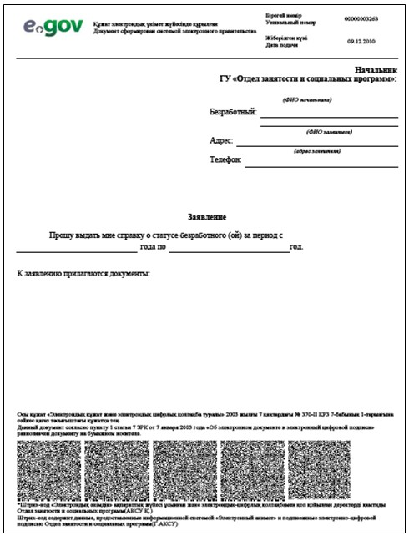
Приложение 4
к регламенту электронной
государственной услуги
"Выдача справок безработным гражданам"
Выходная форма положительного ответа (Выдача справок
безработным гражданам) на электронную государственную услугу
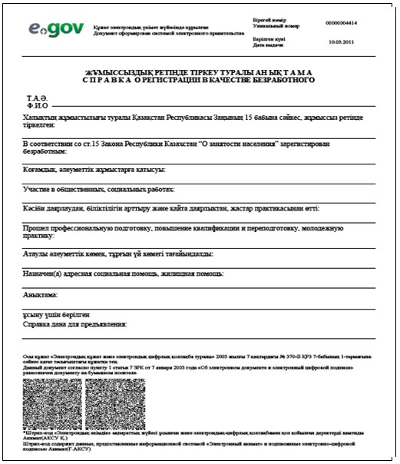
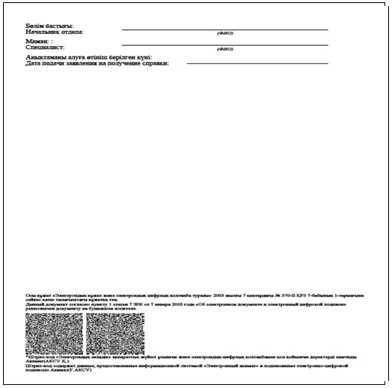
Уведомления, предоставляемые потребителю
Уведомления поставляются по мере изменения статуса исполнения заявления, либо в случае продления срока оказания услуги. Произвольная строка с текстом уведомления отражается в разделе "Уведомления" в личном кабинете на портале "электронного правительства".
Выходная форма отрицательного ответа (отказ) на электронную государственную услугу, предоставляемого потребителю
Выходная форма отрицательного ответа предоставляется в произвольной форме в виде письма с текстом обоснования отказа при формировании заключения комиссии.
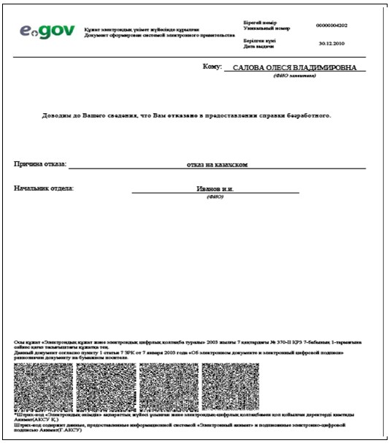
Приложение 5
к регламенту электронной
государственной услуги
"Выдача справок безработным гражданам"
Форма анкеты для определения показателей
электронной государственной услуги: "качество" и "доступность"
______________________________________________________________
(наименование услуги)
1. Удовлетворены ли Вы качеством процесса и результатом оказания электронной государственной услуги?
1) не удовлетворен;
2) частично удовлетворен;
3) удовлетворен.
2. Удовлетворены ли Вы качеством информации о порядке оказания электронной государственной услуги?
1) не удовлетворен;
2) частично удовлетворен;
3) удовлетворен.
Утверждено
постановлением акимата
города Павлодара
от 28 января 2013 года N 155/1
Регламент
электронной государственной услуги
"Оформление документов для материального обеспечения
детей-инвалидов, обучающихся и воспитывающихся на дому"
1. Общие положения
1. Электронная государственная услуга "Оформление документов для материального обеспечения детей-инвалидов, обучающихся и воспитывающихся на дому" (далее - электронная государственная услуга) оказывается государственным учреждением "Отдел занятости и социальных программ города Павлодара" (далее – услугодатель), также через веб-портал "электронного правительства" по адресу: www.e.gov.kz., при условии наличия у потребителя государственной услуги электронной цифровой подписи.
2. Электронная государственная услуга оказывается в соответствии со стандартом государственной услуги "Оформление документов для материального обеспечения детей-инвалидов, обучающихся и воспитывающихся на дому", утвержденный постановлением Правительства Республики Казахстан от 7 апреля 2011 года N 394 "Об утверждении стандартов государственных услуг в сфере социальной защиты, оказываемых местными исполнительным органами" (далее – Стандарт).
3. Степень автоматизации электронной государственной услуги: частично автоматизированная (электронная государственная услуга, содержащая медиа-разрывы).
4. Вид оказания электронной государственной услуги: транзакционная услуга.
5. Понятия и сокращения, используемые в настоящем регламенте:
1) АРМ исполнителя – автоматизированное рабочее место исполнителя, предназначенное для оказания электронных государственных услуг уполномоченными органами области;
2) веб-портал "Электронного правительства" (далее - ПЭП) – информационная система, представляющая собой единое окно доступа ко всей консолидированной правительственной информации, включая нормативную правовую базу, и к электронным государственным услугам;
3) государственная база данных "Физические лица" (далее - ГБД ФЛ) - информационная система, предназначенная для автоматизированного сбора, хранения и обработки, передачи и предоставления информации о физических лицах с применением аппаратно-программного комплекса;
4) индивидуальный идентификационный номер (далее - ИИН) – уникальный номер, формируемый для физического лица, в том числе индивидуального предпринимателя, осуществляющего деятельность в виде личного предпринимательства;
5) информационная система (далее - ИС) – система, предназначенная для хранения, обработки, поиска, распространения, передачи и предоставления информации с применением аппаратно-программного комплекса;
6) медиа - разрыв – чередование бумажного и электронного документооборота в процессе оказания услуг, когда необходимы преобразования документов из электронной формы в бумажную или наоборот;
7) национальный удостоверяющий центр Республики Казахстан (далее - ИС НУЦ) - занимается выдачей и сопровождением сертификатов ключей электронной подписи электронная цифровая подпись, которая гарантирует достоверность доставки, учета и хранения электронных документов - аналог собственноручной подписи физического или юридического лица;
8) пользователь (потребитель) – субъект, обращающийся к информационной системе за получением необходимых ему электронных информационных ресурсов и пользующийся ими;
9) региональный шлюз, как подсистема шлюза "электронного правительства" Республики Казахстан (далее - РШЭП) – информационная система для обеспечения интеграции инфраструктуры "е-правительства" и услугодатель (предоставление механизмов доступа местных исполнительных органов к государственным информационным ресурсам посредством шлюза "электронного правительства", а также оказание электронных услуг гражданам и бизнес-структурам на региональном уровне;
10) структурно-функциональные единицы (далее - СФЕ) — это ответственные лица уполномоченных органов, структурные подразделения государственных органов и т.п., принимающие участие в оказании электронной услуги на определенной стадии;
11) транзакционная услуга – услуга по предоставлению пользователям электронных информационных ресурсов, требующая взаимного обмена информацией с применением электронной цифровой подписи;
12) услугодатель - государственное учреждение "Отдел занятости и социальных программ города Павлодара", непосредственно предоставляющее электронную государственную услугу;
13) шлюз "электронного правительства" (далее – ШЭП) – информационная система, предназначенная для интеграции информационных систем "электронного правительства" в рамках реализации электронных услуг;
14) электронная цифровая подпись (далее - ЭЦП) — набор электронных цифровых символов, созданный средствами электронной цифровой подписи и подтверждающий достоверность электронного документа, его принадлежность и неизменность содержания;
15) электронные государственные услуги – государственные услуги, оказываемые в электронной форме с применением информационных технологий;
16) электронный документ – документ, в котором информация представлена в электронно-цифровой форме и удостоверена посредством электронной цифровой подписи.
2. Порядок деятельности услугодателя по оказанию
электронной государственной услуги
6. Пошаговые действия и решения услугодателя через ПЭП (диаграмма N 1 функционального взаимодействия при оказании электронной государственной услуги) приведены в приложении 2 к настоящему Регламенту:
1) потребитель осуществляет регистрацию на ПЭП с помощью ИИН и пароля (осуществляется для незарегистрированных потребителей на ПЭП);
2) процесс 1 – ввод потребителем ИИН и пароля (процесс авторизации) на ПЭП для получения услуги;
3) условие 1 – проверка на ПЭП подлинности данных о зарегистрированном потребителе через ИИН и пароль;
4) процесс 2 – формирование ПЭПом сообщения об отказе в авторизации в связи с имеющимися нарушениями в данных потребителя;
5) процесс 3 - выбор потребителем электронной государственной услуги, указанной в настоящем Регламенте, вывод на экран формы запроса для оказания электронной государственной услуги и заполнение потребителем формы (ввод данных) с учетом ее структуры и форматных требований, прикрепление к форме запроса необходимых копий документов в электронном виде, указанные в пункте 11 Стандарта, а также выбор потребителем регистрационного свидетельства ЭЦП для удостоверения (подписания) запроса;
6) условие 2 – проверка на ПЭП срока действия регистрационного свидетельства ЭЦП и отсутствия в списке отозванных (аннулированных) регистрационных свидетельств, а также соответствия идентификационных данных (между ИИН указанным в запросе, и ИИН указанным в регистрационном свидетельстве ЭЦП);
7) процесс 4 – формирование сообщения об отказе в запрашиваемой электронной государственной услуге в связи с не подтверждением подлинности ЭЦП потребителя;
8) процесс 5 – удостоверение запроса для оказания электронной услуги посредством ЭЦП потребителя и направление электронного документа (запроса) через ШЭП в АРМ РШЭП для обработки услугодателем;
9) процесс 6 – регистрация электронного документа в АРМ РШЭП;
10) условие 3 – проверка (обработка) услугодателем соответствия приложенных потребителем документов, указанных в стандарте и основаниям для оказания электронной государственной услуги;
11) процесс 7 – формирование сообщения об отказе в запрашиваемой электронной государственной услуге в связи с имеющимися нарушениями в документах потребителя;
12) процесс 8 – получение потребителем результата электронной государственной услуги (уведомление в форме электронного документа), сформированный АРМ РЩЭП. Электронный документ формируется с использованием ЭЦП уполномоченного лица услугодателя.
7. Пошаговые действия и решения услугодателя (диаграмма N 2 функционального взаимодействия при оказании электронной государственной услуги) приведены в приложении 2 к настоящему Регламенту:
1) процесс 1 – ввод сотрудником услугодателя в АРМ РШЭП ИИН и пароля (процесс авторизации) для оказания электронной государственной услуги;
2) процесс 2 – выбор сотрудником услугодателя электронной государственной услуги, указанной в настоящем регламенте, вывод на экран формы запроса для оказания электронной государственной услуги и ввод сотрудником услугодателя данных потребителя;
3) процесс 3 – направление запроса через ШЭП в ГБД ФЛ о данных потребителя;
4) условие 1 – проверка наличия данных потребителя в ГБД ФЛ;
5) процесс 4 – формирование сообщения о невозможности получения данных в связи с отсутствием данных потребителя в ГБД ФЛ;
6) процесс 5 – заполнение сотрудником услугодателя формы запроса в части отметки о наличии документов в бумажной форме и сканирование документов, предоставленных потребителем, прикрепление их к форме запроса и удостоверение посредством ЭЦП заполненной формы (введенных данных) запроса на оказание электронной государственной услуги;
7) процесс 6 – регистрация электронного документа в АРМ РШЭП;
8) условие 2 – проверка (обработка) услугодателем соответствия приложенных документов, указанных в стандарте и основаниям для оказания электронной государственной услуги;
9) процесс 7 – формирование сообщения об отказе в запрашиваемой электронной государственной услуге в связи с имеющимися нарушениями в документах потребителя;
10) процесс 8 – получение потребителем результата электронной государственной услуги (уведомление в форме электронного документа), сформированный АРМ РШЭП. Электронный документ формируется с использованием ЭЦП уполномоченного лица услугодателя.
8. В приложении 3 к настоящему Регламенту представлена экранная форма заявления на электронную государственную услугу, предоставляемую потребителю в случае обращения за оказанием электронной государственной услуги посредством веб-портала "Электронного правительства".
9. Способ проверки получателем статуса исполнения запроса по электронной государственной услуге: на веб-портале "Электронного правительства" в разделе "История получения услуг", а также при обращении непосредственно к услугодателю.
10. Необходимую информацию и консультацию по оказанию электронной государственной услуги можно получить по телефону call центра ПЭП (1414).
3. Описание порядка взаимодействия в процессе
оказания электронной государственной услуги
11. СФЕ, которые участвуют в процессе оказания электронной государственной услуги:
Услугодатель;
ПЭП;
ШЭП;
РШЭП;
АРМ РШЭП;
ГБД ФЛ
12. Текстовое табличное описание последовательности действий (процедур, функций, операций) СФЕ с указанием срока выполнения каждого действия приведены в приложении 1 к настоящему Регламенту.
13. В приложении 2 к настоящему Регламенту представлены диаграммы, отражающие взаимосвязь между логической последовательностью действий (в процессе оказания электронной государственной услуги) структурных подразделений государственных органов, государственных учреждений или иных организаций в соответствии с их описаниями.
14. Результаты оказания электронной государственной услуги потребителям измеряются показателями качества и доступности в соответствии с приложением 5 к настоящему Регламенту.
15. В приложении 4 к Регламенту представлены формы, шаблоны бланков в соответствии с которыми должен быть представлен результат оказания электронной государственной услуги (выходной документ), включая формы уведомления.
16. Требования, предъявляемые к процессу оказания электронной государственной услуги потребителям:
1) обеспечение сохранности, защиты и конфиденциальности информации, содержащейся в документах потребителя;
2) иные требования, необходимые для защиты прав потребителя;
17. Технические условия оказания электронной государственной услуги:
1) выход в Интернет;
2) наличие ИИН у лиц, которому оказывается электронная государственная услуга;
3) авторизация с ПЭП;
4) наличие у пользователя ЭЦП.
Приложение 1
к регламенту электронной
государственной услуги
"Оформление документов
для материального обеспечения
детей-инвалидов, обучающихся и
воспитывающихся на дому"
Таблица 1. Описание действий СФЕ через ПЭП
1 | N действия (хода, потока работ) | 1 | 2 | 3 | 4
2 | Наименование СФЕ | Потребитель | ПЭП | Потребитель | ПЭП
3 | Наименование действия (процесса, процедуры, операции) и их описание | Авторизуется на ПЭП по ИИН и пароля | Формирует сообщение об отказе в связи с имеющимися нарушениями в данных потребителя | Выбирает услугу и формирует данные запроса, выбором потребителя ЭЦП | Формирует сообщение об отказе в связи с имеющимися нарушениями в данных потребителя ЭЦП
4 | Форма завершения (данные, документ организационно–распорядительное решение) | Отображение уведомления об успешном формировании запроса | Формирование сообщения об отказе в запрашиваемой электронной государственной услуге | Маршрутизация запроса | Формирование сообщения об отказе в запрашиваемой электронной государственной услуге
5 | Сроки исполнения | 30 секунд – 1 минута | 30 секунд | 1,5 минуты | 1,5 минуты
6 | Номер следующего действия | 2 – если есть нарушения в данных потребителя; 3–если авторизация прошла успешно | – | 4 - если есть нарушения в данных потребителя;  5 – если нарушений нет | -
продолжение таблицы
5 | 6 | 7 | 8
Потребитель | АРМ РШЭП | АРМ РШЭП | АРМ РШЭП
Удостоверение (подписание) посредством ЭЦП потребителя и направление запроса в АРМ РШЭП | Регистрация документа | Формирование сообщения об отказе в связи с имеющимися нарушениями в документах потребителя | Получение потребителем результата услуги
Маршрутизация запроса | Регистрация запроса с присвоением номера заявлению | Формирование мотивированного отказа | Отображение выходного документа
30 секунд – 1 минута | 1 минута | 30 секунд | 10 минут
- | 7 - если есть нарушения в данных потребителя; 8 –если нарушений нет | - | -
Таблица 2. Описание действий СФЕ через услугодателя
1 | N действия (хода, потока работ) | 1 | 2 | 3 | 4
2 | Наименование СФЕ | Услугодатель | Услугодатель | Услугодатель | ГБД ФЛ
3 | Наименование действия (процесса, процедуры, операции) и их описание | Авторизуется на АРМ РШЭП через ИИН и пароля | Выбор сотрудником услугодателя услуги | Направление запроса о данных потребителя в ГБД ФЛ | Формирование сообщения об отсутствие данных ГБД ФЛ
4 | Форма завершения (данные, документ, организационно–распорядительное решение) | Регистрация запроса в системе с присвоением номера заявлению | Отображение уведомления об успешном формировании запроса | Маршрутизация запроса | Формирование мотивированного отказа
5 | Сроки исполнения | 10-15 секунд | 10 секунд | 1,5 минуты | 10-15 секунд
6 | Номер следующего действия | - | – | 4 – если есть нарушения; 5 – если нарушений нет | -
продолжение таблицы
5 | 6 | 7 | 8
Услугодатель | АРМ РШЭП | АРМ РШЭП | АРМ РШЭП
Заполнение формы запроса с прикреплением сканированных документов и удостоверением ЭЦП | Регистрация документа в АРМ РШЭП | Формирует сообщение об отказе в связи с имеющимися нарушениями в документах потребителя | Получение потребителем результата услуги
Маршрутизация запроса | Регистрация запроса с присвоением номера заявлению | Формирование мотивированного отказа | Формирование результата услуги - уведомления
10-15 секунд | 1,5 минуты | 1,5 минуты | 10 минут
6 | 7 – если есть нарушения; 8 – если нарушений нет | - | -
Приложение 2
к регламенту электронной
государственной услуги
"Оформление документов
для материального обеспечения
детей-инвалидов, обучающихся и
воспитывающихся на дому"
Диаграмма N 1 функционального взаимодействия при оказании
электронной государственной услуги через ПЭП
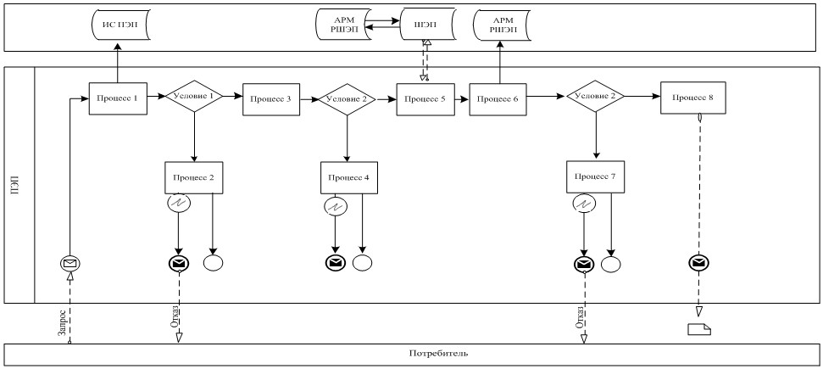
Диаграмма N 2 функционального взаимодействия при оказании
электронной государственной услуги через услугодателя
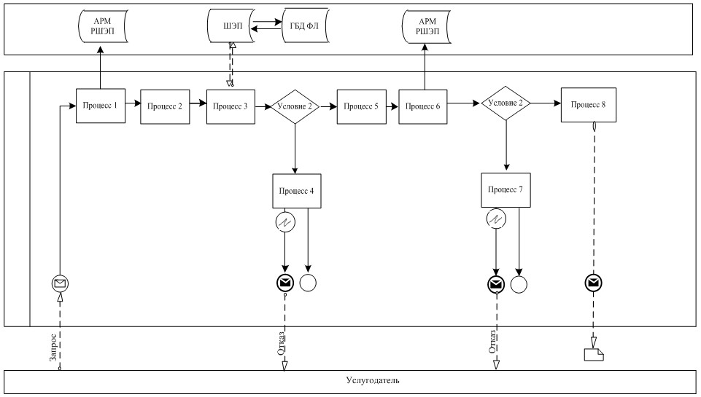
Условные обозначения
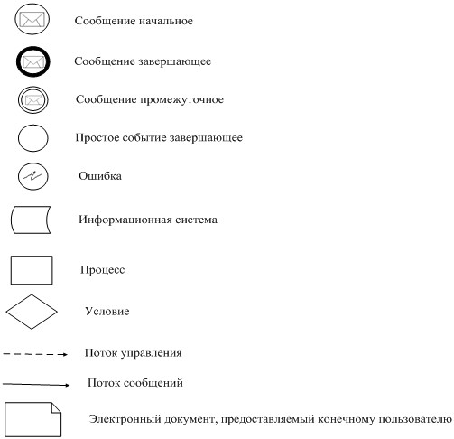
Приложение 3
к регламенту электронной
государственной услуги
"Оформление документов
для материального обеспечения
детей-инвалидов, обучающихся и
воспитывающихся на дому"
Экранная форма заявления на электронную государственную услугу
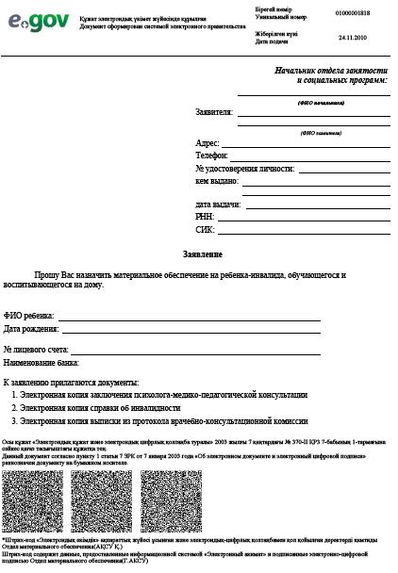
Приложение 4
к регламенту электронной
государственной услуги
"Оформление документов
для материального обеспечения
детей-инвалидов, обучающихся и
воспитывающихся на дому"
Выходная форма положительного ответа (документов для
материального обеспечения детей-инвалидов, обучающихся и
воспитывающихся на дому) на электронную государственную услугу
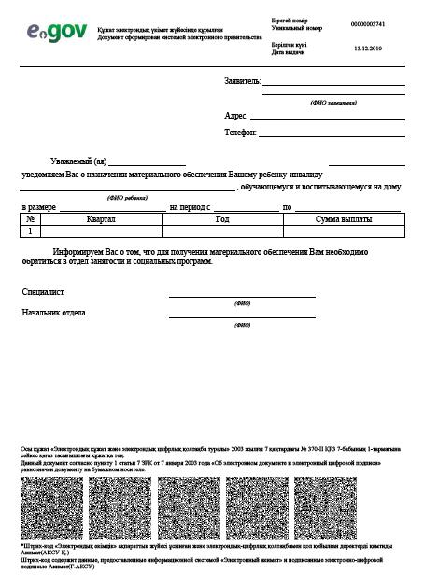
Уведомления, предоставляемые потребителю
Уведомления поставляются по мере изменения статуса исполнения заявления, либо в случае продления срока оказания услуги. Произвольная строка с текстом уведомления отражается в разделе "Уведомления" в личном кабинете на веб-портале "Электронного правительства".
Выходная форма отрицательного ответа (отказ)
на электронную государственную услугу
Выходная форма отрицательного ответа предоставляется в произвольной форме в виде письма с текстом обоснования отказа при формировании заключения комиссии.
Приложение 5
к регламенту электронной
государственной услуги
"Оформление документов
для материального обеспечения
детей-инвалидов, обучающихся и
воспитывающихся на дому"
Форма анкеты для определения показателей
электронной государственной услуги: "качество" и "доступность"
______________________________________________________________
(наименование услуги)
1. Удовлетворены ли Вы качеством процесса и результатом оказания электронной государственной услуги?
1) не удовлетворен;
2) частично удовлетворен;
3) удовлетворен.
2. Удовлетворены ли Вы качеством информации о порядке оказания электронной государственной услуги?
1) не удовлетворен;
2) частично удовлетворен;
3) удовлетворен.

© 2012. РГП на ПХВ «Институт законодательства и правовой информации Республики Казахстан» Министерства юстиции Республики Казахстан

